**KARTKA Z POWIATOWEGO KALENDARZA ZDROWIA**



**20 marca**

**11 tydzień roku 2022 -**

**Światowy Dzień Zdrowia Jamy Ustnej**

Światowy Dzień Zdrowia Jamy Ustnej (WOHD) został ustanowiony w 2007 roku z inicjatywy Światowej Federacji Dentystycznej (FDI) początkowo na dzień 12 września, aby uhonorować dzień urodzin założyciela FDI dr Charlesa Godona. Kilka lat później władze Światowej Federacji Dentystycznej uznały jednak, że w związku z coroczną organizacją Dorocznego Światowego Kongresu Stomatologicznego FDI we wrześniu (w każdym roku gospodarzem jest inny kraj, w 2016 była Polska) oraz licznymi obowiązkami w tym okresie, należy zmienić termin Światowego Dnia Zdrowia Jamy Ustnej. Od 2013 roku obchodzony jest on 20 marca.



Dzień ten ma na celu przypominać społeczeństwom oraz decydentom o znaczeniu zdrowia jamy ustnej dla ogólnego zdrowia człowieka oraz komfortu jego życia.

Według danych FDI 90% populacji zmaga się z problemami dotyczącymi jamy ustnej. Choroby jamy ustnej mogą przybierać różne formy w zależności od przyczyny ich powstania. Jedną z najpowszechniejszych chorób jamy ustnej na świecie jest próchnica zębów. Głównym czynnikiem powodującym jej powstanie są złe nawyki żywieniowe – konsumpcja dużej ilości cukru zawartego w przekąskach, przetworzonej żywności czy gazowanych napojach. Używanie tytoniu w dużej mierze przyczynia się do rozwoju chorób dziąseł oraz raka jamy ustnej. Nadmierne spożywanie alkoholu zwiększa ryzyko zarówno raka jamy ustnej, chorób dziąseł, jak i próchnicy z powodu kwasowości i wysokiej zawartości cukru. Nieprawidłowa higiena jamy ustnej może prowadzić do rozwoju bakterii odpowiedzialnych za rozwój wielu schorzeń jamy ustnej.

Chorobom jamy ustnej łatwo zapobiegać, chociażby poprzez:

* wyrabianie od najmłodszych lat dobrych nawyków w higienie jamy ustnej,
* stosowanie zdrowej diety o niskiej zawartości cukru,
* nieużywanie tytoniu,
* unikanie nadmiernego spożywania alkoholu,
* regularne wizyty u lekarza stomatologa w celu przeglądu jamy ustnej.

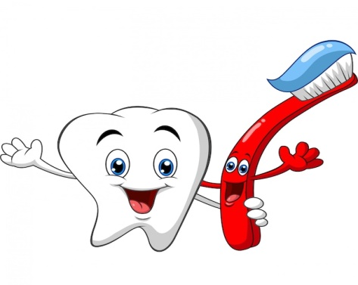

Nawiązując do najczęstszej choroby jamy ustnej, czyli próchnicy, należy przypomnieć, że próchnica to choroba wywołana przez drobnoustroje, które przenoszą się z zęba na ząb. U dziecka nieleczone zęby mleczne z aktywnymi zmianami próchnicowymi powodują, że wyrzynające się u niego w wieku 5 – 6 lat zęby stałe są bardzo podatne na próchnicę. Stan zdrowia jamy ustnej matki ma również znaczenie w występowaniu wczesnej próchnicy u dzieci. Dlatego też, aby zapobiec wczesnym zakażeniom jamy ustnej dziecka, kobieta planując ciążę oraz w czasie ciąży powinna wykazać szczególną troskę o wzorowy stan własnego uzębienia. Światowa Federacja Dentystyczna stanowczo podkreśla, że jama ustna jest zwierciadłem ciała i ukazuje ogólny stan zdrowia, dlatego musimy o nią dbać ze szczególną troską.

Mali czy duzi, dzieci czy dorośli, wszyscy powinni dbać o zdrowie jamy ustnej. 20 marca to dzień, w którym trzeba szczególnie podkreślić jak ważna jest prawidłowa higiena jamy ustnej. Postanowiły o tym przypomnieć dzieci z **Przedszkola Miejskiego Nr 14 w Lubinie pod dyrekcją pani Ewy Cygi oraz Przedszkola Miejskiego Nr 10 w Lubinie pod dyrekcją pani Jadwigi Musiał**. Dziękujemy!

Zapraszamy do obejrzenia galerii zdjęć: <https://www.powiat-lubin.pl/bez-kategorii/20-marca-swiatowy-dzien-zdrowia-jamy-ustnej/>

Źródło:

<https://www.gov.pl/web/wsse-bydgoszcz/swiatowy-dzien-zdrowia-jamy-ustnej>